# 智能堆垛系统概述：

# 数据结构

货物数据结构：

|  |  |  |  |  |  |  |
| --- | --- | --- | --- | --- | --- | --- |
| 列名 | 类型 | 长度 | 小数位 | 可空 | 默认值 | 说明 |
| cargo_id | VARCHAR | 50 | 0 | 否 | 无 | 货物唯一标识（如RFID/条码） |
| cargo_type | VARCHAR | 20 | 0 | 否 | 无 | 货物类型（如纸浆、集装箱） |
| brand | VARCHAR | 30 | 0 | 是 | 无 | 品牌（如纸浆的品牌） |
| weight | DECIMAL | 10 | 2 | 否 | 0 | 货物重量（单位：吨） |
| dimensions | VARCHAR | 50 | 0 | 否 | 无 | 尺寸（长*宽*高，单位：米） |
| stack_height_max | DECIMAL | 5 | 2 | 是 | 0 | 最大堆垛高度（单位：米） |
| stack_compatibility | VARCHAR | 100 | 0 | 是 | 无 | 可堆叠货物类型（如仅限同类） |
| is_hazardous | BOOLEAN | 1 | 0 | 否 | 0 | 是否为危险品（0:否，1:是） |
| hazard_class | VARCHAR | 10 | 0 | 是 | 无 | 危险品类别（如第九类） |
| storage_requirement | VARCHAR | 50 | 0 | 是 | 无 | 存储要求（如防潮、防震） |
| turnover_rate | VARCHAR | 10 | 0 | 否 | '中' | 周转率（高、中、低） |
| next_destination | VARCHAR | 50 | 0 | 是 | 无 | 下一目的地（如码头、仓库B） |
| expected_out_time | DATETIME | 0 | 0 | 是 | 无 | 预计出库时间 |
| entry_time | DATETIME | 0 | 0 | 否 | 无 | 入库时间 |
| time_window_priority | DECIMAL | 5 | 2 | 否 | 0.5 | 时间窗口优先级（0.0-1.0，值越高越紧急） |

堆场数据结构

|  |  |  |  |  |  |  |
| --- | --- | --- | --- | --- | --- | --- |
| 列名 | 类型 | 长度 | 小数位 | 可空 | 默认值 | 说明 |
| location_id | VARCHAR | 30 | 0 | 否 | 无 | 堆场子区域唯一标识（如A1） |
| parent_location_id | VARCHAR | 20 | 0 | 是 | 无 | 父区域标识（如A区） |
| sub_area_type | VARCHAR | 20 | 0 | 否 | 无 | 子区域类型（如高周转、危险品） |
| area | DECIMAL | 10 | 2 | 否 | 0 | 面积（单位：平方米） |
| load_capacity | DECIMAL | 10 | 2 | 否 | 0 | 地面承重（单位：吨/平方米） |
| max_stack_height | DECIMAL | 5 | 2 | 是 | 0 | 最大堆垛高度（单位：米） |
| terrain_type | VARCHAR | 20 | 0 | 否 | 无 | 地面类型（如水泥、沥青） |
| access_distance | DECIMAL | 10 | 2 | 否 | 0 | 至出库通道距离（单位：米） |
| safety_zone | VARCHAR | 50 | 0 | 是 | 无 | 安全区域（如危险品隔离区） |
| weather_protection | VARCHAR | 50 | 0 | 是 | 无 | 防风雨措施（如遮盖、排水） |
| env_conditions | VARCHAR | 50 | 0 | 是 | 无 | 环境条件（如湿度、盐雾） |
| coordinates | VARCHAR | 50 | 0 | 是 | 无 | 区域中心坐标（如x，y） |

仓库数据结构

|  |  |  |  |  |  |  |
| --- | --- | --- | --- | --- | --- | --- |
| 列名 | 类型 | 长度 | 小数位 | 可空 | 默认值 | 说明 |
| warehouse_id | VARCHAR | 30 | 0 | 否 | 无 | 仓库唯一标识（如W1） |
| area | DECIMAL | 10 | 2 | 否 | 0 | 面积（单位：平方米） |
| height | DECIMAL | 5 | 2 | 否 | 0 | 仓库高度（单位：米） |
| load_capacity | DECIMAL | 10 | 2 | 否 | 0 | 地面承重（单位：吨/平方米） |
| rack_type | VARCHAR | 20 | 0 | 是 | 无 | 货架类型（如重型、悬臂） |
| rack_height | DECIMAL | 5 | 2 | 是 | 0 | 货架高度（单位：米） |
| aisle_width | DECIMAL | 5 | 2 | 是 | 0 | 通道宽度（单位：米） |
| access_distance | DECIMAL | 10 | 2 | 否 | 0 | 至出库通道距离（单位：米） |
| safety_zone | VARCHAR | 50 | 0 | 是 | 无 | 安全区域（如危险品隔离区） |
| env_conditions | VARCHAR | 50 | 0 | 是 | 无 | 环境条件（如温度、湿度） |
| coordinates | VARCHAR | 50 | 0 | 是 | 无 | 仓库中心坐标（如x，y） |

装备数据结构：

|  |  |  |  |  |  |  |
| --- | --- | --- | --- | --- | --- | --- |
| 列名 | 类型 | 长度 | 小数位 | 可空 | 默认值 | 说明 |
| equipment_id | VARCHAR | 20 | 0 | 否 | 无 | 设备唯一标识（如F001） |
| equipment_type | VARCHAR | 20 | 0 | 否 | 无 | 设备类型（如叉车） |
| load_capacity | DECIMAL | 10 | 2 | 否 | 0 | 承载能力（单位：吨） |
| max_height | DECIMAL | 5 | 2 | 是 | 0 | 最大作业高度（单位：米） |
| power_type | VARCHAR | 20 | 0 | 否 | 无 | 动力类型（如电动、柴油） |
| corrosion_resistance | BOOLEAN | 1 | 0 | 否 | 0 | 是否防盐雾腐蚀（0:否，1:是） |
| status | VARCHAR | 10 | 0 | 否 | '闲置' | 设备状态（闲置、运行、维护） |

# 算法设计及操作流程

## 算法设计

### LSTM模型相关参数

LSTM模型接收以下时间序列和上下文数据：

货物相关（从货物信息表）： cargo_id：唯一标识（如“RFID12345”）。cargo_type：类型（如“纸浆”）。turnover_rate：周转率（如“高”）。entry_time：入库时间（如“2025-05-19 08:00:00”）。next_destination：下一目的地（如“码头”）。历史expected_out_time和实际出库时间（从WMS日志）。

外部因素（从PMS和传感器）： 船舶调度：PMS提供的船期（如“2025-05-20 14:00靠港”）。环境数据：堆场/仓库env_conditions（如湿度、温度，影响出库优先级）。港口流量：每日入库/出库量（如纸浆占50%）。

时间序列： 过去30天的同类货物（如纸浆）的entry_time和实际出库时间差。每日出库高峰时段（如08:00-12:00）。

### 确立优化模型使用NSGA3求解

出库效率：最小化搬运距离：



空间利用率：最大化占用率：



安全性：

确保stack_compatibility和safety_zone合规。

## 操作流程

关于智能堆垛的操作流程如下图：

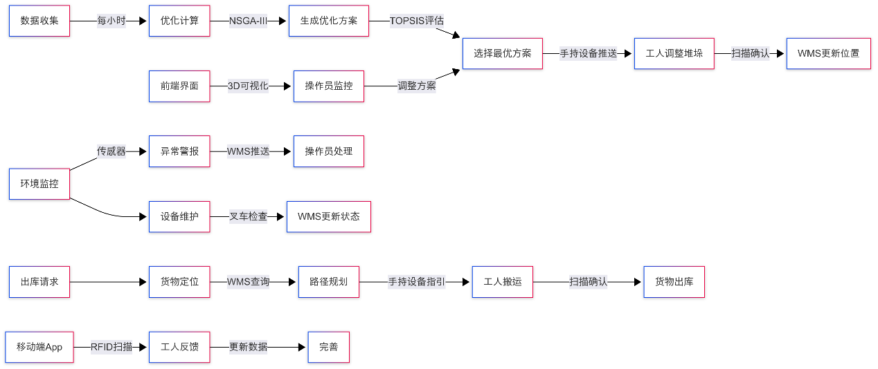

# 操作示例

输入：货物数据：cargo_id,weight,dimensions,is_hazardous,turnover_rate,time_window_priority。

堆场数据：

|  |  |  |
| --- | --- | --- |
| 字段 | 示例值 | 说明 |
| location_id | A1 | 子区域标识 |
| sub_area_type | 高周转 | 子区域类型 |
| area | 10000.00 | 面积（平方米） |
| max_stack_height | 2.00 | 最大堆垛高度（米） |
| load_capacity | 15.00 | 承重（吨/平方米） |
| access_distance | 50.00 | 至出库通道距离（米） |

仓库数据：

|  |  |  |
| --- | --- | --- |
| 字段 | 示例值 | 说明 |
| warehouse_id | W1 | 仓库标识 |
| rack_type | 重型 | 货架类型 |
| rack_height | 12.00 | 货架高度（米） |
| aisle_width | 2.50 | 通道宽度（米） |
| access_distance | 30.00 | 至出库通道距离（米） |

目标：

1. 出库效率：高time_window_priority货物（如纸浆，0.80）优先放access_distance小的区域（如A1，50米；W1，低层货架）。
2. 空间利用率：优化area和rack_height使用率。
3. 安全性：危险品放safety_zone（如C1，W2），重货放底层。

约束：

1. 堆场：weight≤load_capacity，堆垛高度≤max_stack_height。
2. 仓库：dimensions适配aisle_width，高度≤rack_height。
3. 危险品：符合“五距”（顶距0.5米、墙距0.3米）。

输出：位置建议（如“堆场A1，坐标(10,20,0)”或“仓库W1，货架R01，第1层”）。

# 数据ER图

